ЦИФРОВАЯ ШКОЛА: ТЕРРИТОРИЯ ВОЗМОЖНОСТЕЙ
(модель организации
интерактивного взаимодействия
и формирования цифровых компетентностей
всех участников образовательных отношений)
Беляева Ольга Александровна (директор, учитель истории ГБОУ лицей № 329 Невского района Санкт-Петербурга)
olbelaeva@yandex.ru
+7 911 226-10-53
Зилинских Анна Васильевна (заместитель директора по УВР (информатика), учитель информатики ГБОУ лицей № 329 Невского района Санкт-Петербурга)
annazilinskih@mail.ru
+7 921 654-02-39

- Дидактические цели проекта
На конкурс представлена модель «Цифровая школа: территория возможностей», которая реализует в лицее систему организации интерактивного взаимодействия и формирование цифровых компетентностей всех участников образовательных отношений.
Формирование информационной и цифровой грамотности населения, а особенно детей, как одной из самых социально незащищенных категорий населения, является одним из важнейших факторов не только для сохранения информационного суверенитета нашей страны и формирования всех сфер информационного общества, но и для обеспечения развития цифровой экономики.
Разработка и внедрение модели обоснованы государственными интересами, а именно: требованиями Федерального государственного образовательного стандарта, национальным проектом «Образование» и профессиональным стандартом педагога, а также подразумевают ее реализацию во всех направлениях деятельности лицея: учебная, воспитательная деятельность, активное привлечение родителей обучающихся к ее осуществлению.
Общедидактические цели:
- формирование у обучающихся навыков жизни в цифровом обществе и эффективной деятельности в условиях цифровой экономики;
- формирование и развитие навыков функциональной грамотности у обучающихся в решении конкретных типов задач профессиональной деятельности (в рамках определенной профессии / трудовой функции);
- формирование у учащихся модели поведения, основанной на знаниях и умениях в области использования цифровых устройств, коммуникационных приложений и сетей для доступа к информации и управления ею, создания и обмена цифровым контентом, коллективного решения проблем, эффективной и творческой самореализации в обучении, работе и социальной деятельности в целом;
- представление обучающимися и педагогами продуктов исследовательской, краеведческой и проектной работы с применением ИКТ;
- формирование у педагогов навыков эффективного использования новых методов обучения и воспитания, основанных на интеграции образовательных технологий и инновационных цифровых технологий;
- реализация системы интерактивного взаимодействия всех участников образовательных отношений с целью вовлечения родителей обучающихся в образовательный процесс.
Дидактические цели проекта:
- создание для педагогов, обучающихся и их родителей условия, обеспечивающие:
- развитие информационной культуры;
- развитие умений творчески применять знания в практических ситуациях;
- обеспечение условий для повышения социальной, коммуникативной и педагогической компетентности всех участников образовательного процесса;
- использование интерактивных технологий для создания единого социально-образовательного и воспитательного пространства школы, семьи и социума, главной ценностью которого является личность каждого ребенка, а целью – совместное обеспечение условий для духовно-нравственного развития и воспитания обучающихся: для воспитания в ребенке человека культуры, гражданина, патриота;
- создание условий для привлечения внимания родителей к воспитательным и образовательным процессам жизни школы;
- создание благоприятной, психологически комфортной образовательной и воспитательной среды через формирование культуры непосредственного и онлайн-общения, что позволяет достичь максимальной эффективности в процессе социализации школьников;
- установка на создание партнерских отношений детей, родителей и педагогов в совместной деятельности, что позволяет развивать самостоятельность обучающихся в принятии важных для них решений, как актуальных, так и направленных в будущее;
- подробное представление (описание) для потенциального потребителя технических аспектов интерактивного взаимодействия через освоение интернет-пространства, где происходит онлайн-взаимодействие всех участников образовательного процесса.
Приоритетная задача школы в сфере воспитания детей в Стратегии развития воспитания в Российской Федерации на период до 2025 года определяется как «развитие высоконравственной личности, разделяющей российские традиционные духовные ценности, обладающей актуальными знаниями и умениями, способной реализовать свой потенциал в условиях современного общества, готовой к мирному созиданию и защите Родины».
Педагогическая деятельность, реализуемая в школьном образовательном учреждении, которая направлена «на развитие личности ребенка, создание условий для самоопределения и социализации обучающегося на основе социокультурных, духовно­нравственных ценностей и принятых в обществе правил и норм поведения в интересах человека, семьи, общества и государства», многогранна и многоаспектна. Согласно Концепции воспитания юных петербуржцев «Петербургские перспективы», основополагающего документа, определяющего основные параметры организации воспитания подрастающего поколения в Санкт-Петербурге на 2020–2025 годы, эта деятельность должна обеспечить:
- адаптацию воспитанников к социальным требованиям общества посредством изучения, освоения и соблюдения законов, норм и правил поведения в различных сферах жизни;
- ориентацию на базовые национальные ценности, которые направлены на расширение ценностно-смысловой сферы личности школьников;
- развитие социальной компетентности обучающихся и создание условий для роста личностных достижений в различных видах деятельности за счет включения в проектную и исследовательскую деятельность;
- индивидуальное психолого-педагогическое сопровождение процесса взросления юных петербуржцев;
- педагогическую поддержку детских инициатив и сопровождение самостоятельной деятельности.
Следует особо подчеркнуть, что социально-культурное развитие современного школьника зависит не только от усилий педагогов, но и от образовательного уровня родителей и их участия в жизни школы и общества.
Взаимодействие между субъектами образовательных отношений (педагоги – учащиеся – родители) значительно обогащает и расширяет воспитательную и образовательную среду, вскрывает потенциальные резервы целенаправленного формирования личности в том случае, если формы взаимодействия интерактивны, соответствуют современным технологиям (информационным и телекоммуникационным); подвижны (т.е. зависят от потребностей участников взаимодействия и содержательной стороны контактов между школой и семьей).

«Цифровая школа: территория возможностей» (модель интеграции учебной и внеучебной деятельности, направленной на формирование цифровых компетентностей и организацию интерактивного взаимодействия всех участников образовательных отношений)
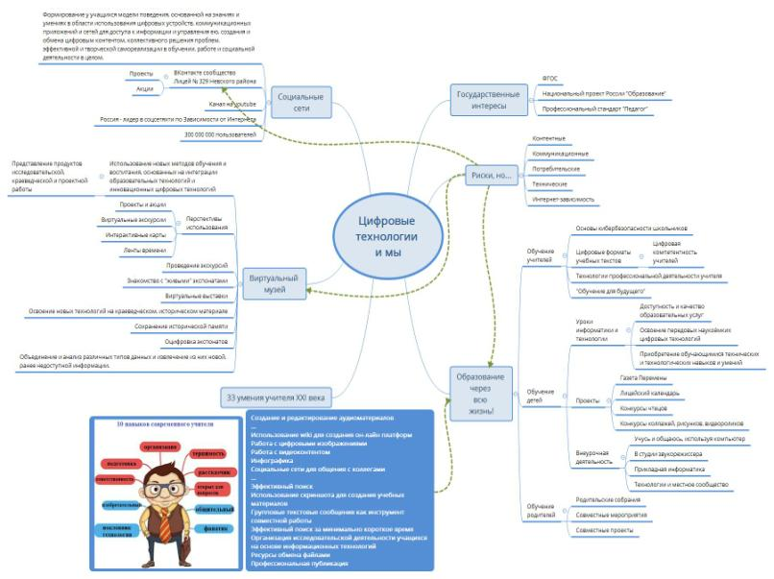
- Образовательный процесс
Указанные аспекты организации учебно-воспитательной работы в школе, которые отражают приоритетные положения современных нормативных документов, требуют от педагогических коллективов поиска эффективных способов их реализации на практике. В реализации проекта и в разработке новых направлений принимают участие учащиеся с 1 по 11 класс, при этом для каждой параллели учащихся определены свои направления деятельности и их участие в проектах. Родители и педагоги, в отличие от обучающихся, могут принимать участие в любом направлении деятельности проекта в зависимости от их заинтересованности выбранным направлением.
Выстраивая систему взаимодействия с участниками образовательных отношений, педагогический коллектив лицея при планировании форм и методов работы по формированию эффективной цифровой образовательной среды остановил свой выбор на дистанционных технологиях.
Сделаем акцент на то, что организация интегративной и целенаправленной воспитательной работы в дистанционном формате на основе применения современных цифровых технологий не является массовым явлением, в отличие от дистанционного обучения.
Дистанционные образовательные технологии – это особые методы и способы осуществления педагогической деятельности, предполагающие, что взаимодействие педагога и ребенка будет частично опосредованным. Именно это отсутствие прямого контакта больше всего беспокоит педагогов и родителей обучающихся, которые понимают, что помехой эффективному дистанционному взаимодействию часто бывает недостаточная мотивация обучающихся. Школьник, удаленный от педагога, может надолго отвлекаться и даже выключиться из воспитательного процесса.
При отсутствии наставника далеко не все обучающиеся могут (в силу возраста) грамотно организовать свою работу. Кроме этого, обучающийся может столкнуться с различными техническими сложностями: медленной скоростью интернета, сбоями в сети, ограниченностью умений взаимодействия с современными гаджетами и пр. Но более всего взрослых волнует вопрос, не помешает ли искусственно созданная дистанция нравственному и интеллектуальному развитию личности ребенка.
Вот почему в нашем лицее мы обратили внимание на те аспекты применения дистанционных образовательных технологий, которые предполагают максимальную интерактивность, позволяют обеспечить обратную связь между педагогом и учеником. Для достижения максимального образовательного эффекта необходимо создать благоприятную атмосферу.
Существует множество традиционных методов, технологий, которые успешно используются в процессе обучения и воспитания подрастающего поколения. Но за последние годы произошли существенные изменения роли и места информационных технологий в жизни общества. Без их использования трудно представить современную школу.
Сегодня каждое образовательное учреждение имеет свой сайт, свое образовательное пространство и свою информационно-образовательную среду. Чаще всего школьный сайт несет информационную нагрузку, позволяет рассказать об образовательной организации, о ее традициях, достижениях учителей и учеников. Однако возможности интерактивного пространства этим не исчерпываются.
На сайте лицея представлен новый интерактивный механизм «Дистанционная школа развития», развивающий интеллектуальный потенциал и коммуникативные компетентности участников образовательного процесса, который был успешно реализован в 2014-2015 учебном году. Это был первый шаг, направленный на создание интерактивного пространства для взаимодействия всех участников образовательных отношений. Далее проект трансформировался в проект взаимодействия, который реализован в официальной группе ГБОУ лицей № 329 в социальной сети «Вконтакте» https://vk.com/school329, что значительно расширило возможности открытости и доступности информации о деятельности лицея.
Пространство «Дистанционной школы развития» – это возможность совместной работы над проектами лицея всех участников образовательных отношений в удобное для них время.
Благодаря интерактивным технологиям у родителей и учащихся появилась возможность следить за новостями, событиями, которые происходят в лицее, получать личностно значимую для них информацию (http://dsr.school329.spb.ru/?ref), а также высказать свое мнение о работе лицея, обсудить основные вопросы образования и воспитания на сайте лицея (http://www.school329.spb.ru/)
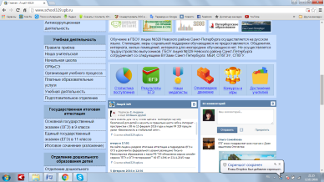

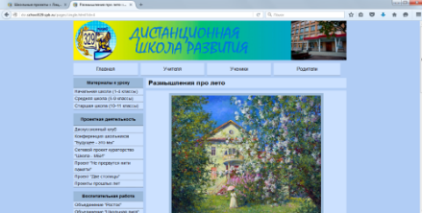
От совместной работы выигрывают все: родители принимают активное участие в жизни детей, тем самым лучше понимая и налаживая взаимоотношения; педагоги, взаимодействуя с родителями, узнают больше о ребенке, что позволяет подобрать эффективные средства обучения и воспитания. А дети, оказавшись в едином воспитательном пространстве, ощущают себя комфортнее и увереннее, в результате чего лучше учатся и имеют гораздо меньше конфликтов со взрослыми и сверстниками.
Информационные технологии позволяют разнообразить формы работы с обучающимися, сделать их более интересными, творческими. Упрощается процесс общения всех участников образовательных отношений. На наш взгляд, данный ресурс необходимо использовать для активизации внеучебной работы в современных условиях.
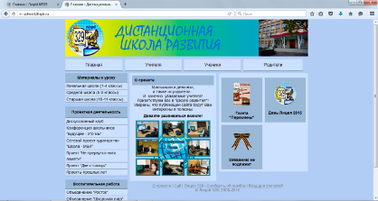

Весь портал делится на 4 раздела, которые представлены в горизонтальном меню: «Главная», «Учителя», «Ученики», «Родители».

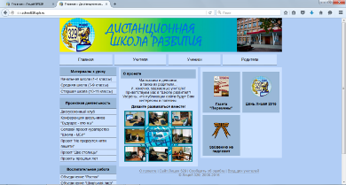

Раздел «Учителя» (http://dsr.school329.spb.ru/pages/teacher/) представляет собой каталог всех учителей, участвующих в проекте. Учителя сгруппированы по методическим объединениям.

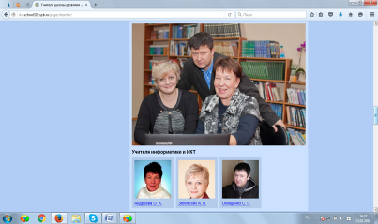
Из этого раздела можно перейти на индивидуальную страницу учителя и посмотреть его контактные данные, если они имеются, список преподаваемых дисциплин, а также список материалов, которые опубликовал данный учитель.
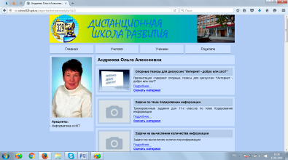

Раздел «Ученики» (http://dsr.school329.spb.ru/pages/pupil/) предназначен для учеников. На главной странице раздела расположен список всех доступных материалов. Воспользоваться материалами ДШР могут учащееся любой параллели с 1 по 11 класс.
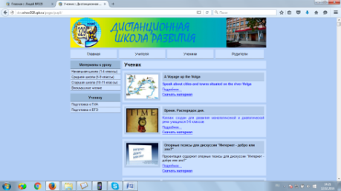

В разделе «Родители» (http://dsr.school329.spb.ru/pages/parent/) имеется несколько своих категорий, например, «Кружки», в которых материалы выводятся по тому же принципу, что и в разделе «Ученики».
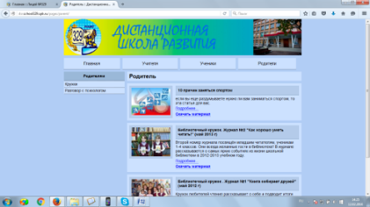
В разделе «Главная» (http://dsr.school329.spb.ru/) для удобства пользователей выведен список новостей проекта.

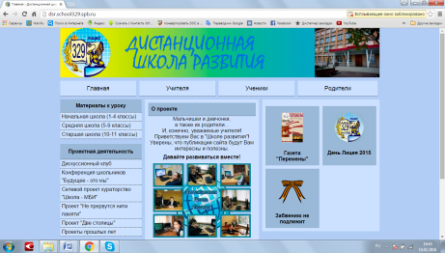

В левом меню располагаются ссылки для просмотра материалов различных категорий, которые не вошли в другие разделы, а также ссылки на статичные страницы.
Техническое обоснование разработки и реализации ресурса «Дистанционная школа развития» подробно описано в учебно-методическом пособии «Современные формы и методы создания образовательной среды школы через организацию интерактивного взаимодействия между субъектами образовательного процесса», с которым можно ознакомиться на сайте лицея: http://school329.spb.ru/teaching-staff/experimental-work/petersburg-school-2017.html
Одним из модулей «Дистанционной школы развития» является «Дискуссионный клуб»: http://school329.spb.ru/extra/school-projects/discussion-club/. Технология «Дискуссионного клуба» реализуется в 10-11 классах, для ее реализации разработана программа внеурочной деятельности.
Цели, которые ставили организаторы, создавая «Дискуссионный клуб», – это создание условий для дополнительного общения всех участников образовательного процесса (учителей, учеников, родителей), направленного на саморазвитие личности, расширение мировоззрения, реализацию социальной активности, повышение интеллектуального, духовного и нравственного потенциала, образование средствами кино.
В процессе работы реализуются две группы задач, имеющих одинаковую важность:
- Задачи конкретно-содержательные:
- осознание учащимися противоречий и трудностей, связанных с обсуждаемой проблемой;
- актуализация ранее полученных знаний;
- творческое переосмысление возможностей применения знаний и др.
- Организационные задачи:
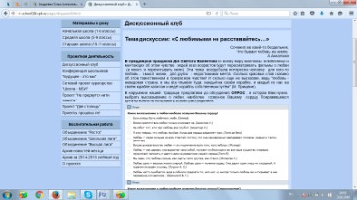
  - распределение ролей в группах;
  - соблюдение правил и процедур совместного обсуждения, выполнение принятой роли;
  - выполнение коллективной задачи;
  - согласованность в обсуждении проблемы и выработка общего, группового подхода.
Организацию работы условно можно разбить на 4 этапа: техническая подготовка, организационная подготовка, основной этап, подведение итогов.
Работа дискуссионного клуба проходит в двух форматах: дистанционном и очном.
Для проведения онлайн-заседания «Дискуссионного клуба» на сайте школы размещается тема дискуссии, текст, подводящий к сформулированным вопросам для обсуждения.
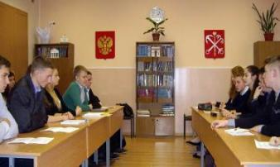
В течение 2-х недель все участники (ученики, учителя и родители) имеют возможность высказать свои мысли и рассуждения по заявленной теме, обменяться мнениями друг с другом, сравнить взгляды по тому или иному вопросу.
Вот лишь некоторые темы дискуссионного клуба: «Портрет идеального школьного учителя 21 века», «С любимыми не расставайтесь…», «Семейные ценности». По итогам заочного обсуждения становится ясно, кто какую точку зрения поддерживает. Это дает возможность куратору «Дискуссионного клуба» в дальнейшим распределить участников по командам для участия в очном заседании.
Еще одним интересным форматом общения в дистанционном режиме стали личные страницы классов – портфолио, где они публикуют новости класса, отзывы о прошедших мероприятиях. У каждого класса (с 1 по 11) есть фотография или визитная карточка, а также блок комментариев. Для реализации полноценных отзывов очень пригодилась возможность вставлять в комментарии фотографии и видеозаписи. Оставлять отзывы могут как ученики и их родители, так и учителя.
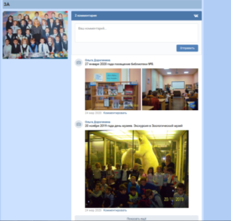
Первоначально портфолио 1-4 классов представляло собой ежегодный отчет о работе объединения «Росток» – параллели 1-4 классов (http://dsr.school329.spb.ru/pages/rostok.html). Начиная с 2018 года, каждый класс имеет свою персональную страничку для размещения информации о прошедших событиях. Школьники начальных классов учатся выделять социально значимые стороны своего участия в различных мероприятиях, учащиеся основной школы – высказывать свое мнение о произошедших событиях (http://school329.spb.ru/extra/portfolio-classes/school-league.html), учащиеся старших классов больше внимания уделяют мероприятиям профессиональной направленности (http://school329.spb.ru/extra/portfolio-classes/vysshaya-liga.html).
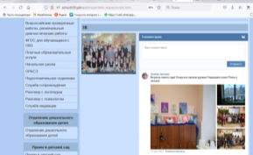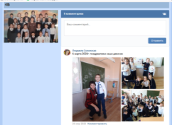
Весной 2020 года в период пандемии педагогами лицея был выбран такой формат работы с учениками и родителями, как организация тематических бесед и групп в социальной сети «Вконтакте».
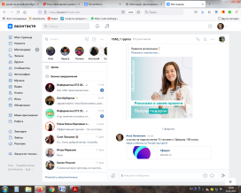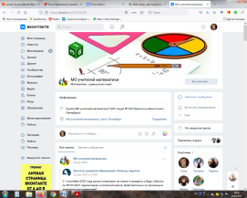
Но на первоначальном этапе разработанный механизм «ДШР» сыграл свою роль как способ организации интерактивного взаимодействиях всех участников образовательных отношений и формирования коммуникативных и цифровых навыков педагогов, учащихся и их родителей.
Еще одним способом организации взаимодействия учеников, учителей и родителей стал виртуальный музей, разработанный на основе музейной выставки в рекреации второго этажа.
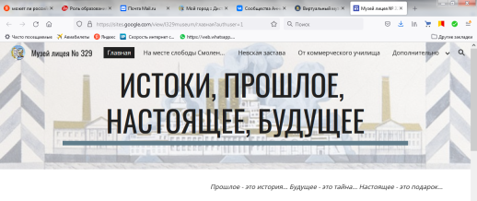
https://school329.spb.ru/the-history-of-the-lyceum-329/virtual-museum.html
Проект по его оформлению создавался как исследовательский – результатом поисковой работы стала мультимедийная презентация «На месте слободы смоленских ямщиков», размещенная на сайте лицея в рубрике «Страницы истории лицея» (http://school329.spb.ru/the-history-of-the-lyceum-329/history.html), и исследовательская работа «Из истории лицея 329». В то же время проект стал социальным – в результате оформлена выставка «От коммерческого училища до лицея 329».
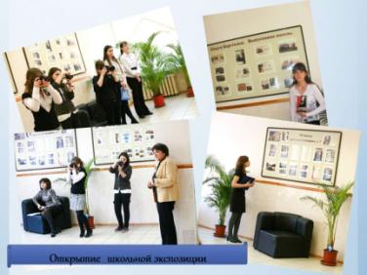
Виртуальный музей создавался с целью расширения музейного пространства и представления всех накопленных материалов методического и исследовательского характера.
Основная цель виртуального музея – сохранение исторической памяти и культурного наследия родного отечества. Его средствами педагогический коллектив решает несколько задач, но основной из них мы считаем формирование ценностного отношения учащихся к истории малой родины, нашего города и всей страны в целом. Актуальными являются и другие задачи, в частности, развитие у учащихся чувства гражданской ответственности и культуры петербуржца. Немаловажно совершенствование музейной культуры учащихся и повышение их познавательной активности путем актуализации знаний.
Основная структура, выбранная при создании виртуального (цифрового) музея, – это тематические виртуальные выставки. На главной странице музея по графическому изображению можно выбрать интересующую тему. Графическое изображение представляет главную линию содержания каждой страницы виртуального музея.
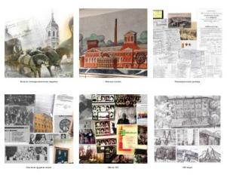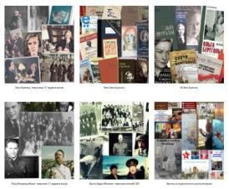
Для цифрового музея интернет – это всего лишь витрина, через которую музей показывает то, чем он богат. Если музей живет, он постоянно обновляется, создает событийную онлайн-историю. В этом возможности виртуального музея безграничны. Поэтому мы можем с уверенностью сказать, что виртуальный музей – это практически новый институт, который взаимодействует с посетителями по-новому, предлагает музейную коллекцию оцифрованных исторических архивных документов, фотографий; фондохранилище с соответствующим учетом музейных материалов.
На основе коллекций и концепции музея разрабатываются методические материалы, классные часы, виртуальные экскурсии, интерактивные игры, способствующие реализации образовательно-воспитательной функции музея, возникает интерактивное пространство для диалога.
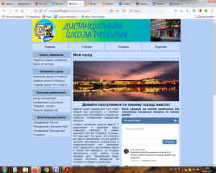
Материалы виртуального музея используются в учебной и внеурочной деятельности, являются основой для новых проектов, мастер-классов, интересных встреч, и в то же время появляются новые экспонаты как результаты поисковой и исследовательской деятельности.
Очень часто знакомство с историей выливается в глубокое исследование и воплощается в проектной работе, которая реализуется индивидуально или в группе. К выполнению проектов часто присоединяются и родители учащихся. Технология совместных проектов была апробирована при создании «Дистанционной школы» развития»: http://dsr.school329.spb.ru/pages/my-city.html
Одним из направлений проектной деятельности в лицее является издательская деятельность. С 2007 года в лицее издается газета «Перемены» (http://school329.spb.ru/extra/school-projects/publishing/the-newspaper-change-(since-2003).html), содержание которой во многом и сегодня определяется ее читателями, так как издание изначально задумывалось не просто как информационное, хотя и эта задача очень важна, а прежде всего воспитывающее, объединяющее учеников, учителей и родителей.
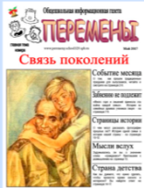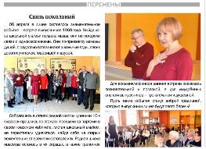
В газете существует главная тема и постоянные рубрики; некоторые из них напрямую связаны с различными исследованиями по истории Невского района, Санкт-Петербурга, часть страниц посвящена семейным историям. Есть тематические выпуски к Дню полного освобождения Санкт-Петербурга от блокады и Дню Победы.
Но наибольший интерес вызывает рубрика «Непростая тема», в которой обсуждаются особенно значимые для подростков темы: «Учитель: друг или диктатор», «Агрессия как проявление свободы», «Почему подростки употребляют нецензурную лексику», «Что значит быть свободным в школе», «Домашнее задание», «Школьная форма», «Легко ли быть классным руководителем», «Конфликт поколений: мы и наши родители». Газета также является интерактивной, так как на сайте лицея можно не только познакомиться с ее выпусками, но и высказать свое мнение по любой статье.
Немаловажной частью издательской деятельности лицея является ежегодный выпуск «Лицейского календаря»: http://school329.spb.ru/extra/school-projects/publishing/lyceum-calendar.html. В 2009-2017 годах в лицее существовал фотокружок. Его участники в течение нескольких лет создавали шедевры фотографического искусства и составляли из своих снимков «Лицейский календарь». Проект собрал множество наград, в том числе и в крупном районном конкурсе «Диалог с компьютером». В проекте участвуют наши ученики, их родители, учителя и другие сотрудники.
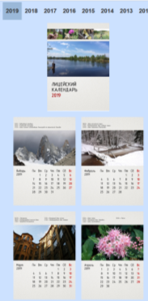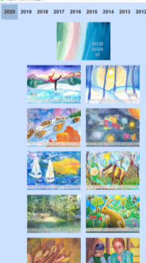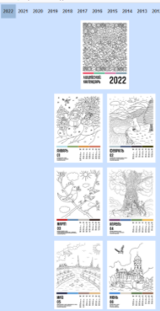
С 2020 года проект издания календаря расширил свои границы и стал интерактивным международным проектом – на его страницах появились рисунки учащихся лицея и гимназии № 2 г. Волковыска республики Беларусь. Отбор рисунков для лицейского календаря проводится на конкурсной основе, однако из рисунков всех участников формируется виртуальная выставка: https://clck.ru/TcTNz
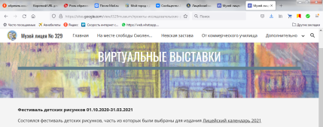

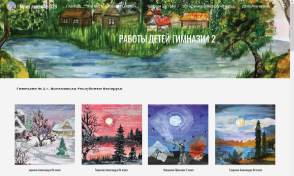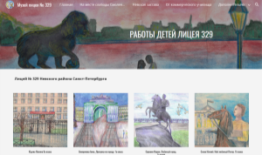

Продолжением направления издательской деятельности стал проект по разработке школьного дневника, но дневника не совсем обычного. На его страницах кратко представлена история лицея, рассказ о выдающихся выпускниках, достижения его учеников и учителей. Подразумевается, что дневник такого формата может стать настоящим подарком ученикам, имеющим высокие достижения в учебе, олимпиадном и конкурсном движении, а также может быть подарен первоклассникам.
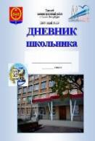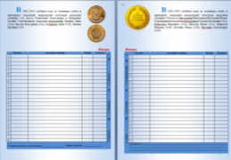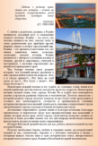

К столетию Невского района, которое праздновалось в 2017 году, была разработана интерактивная игра «Невская застава», посвященная достопримечательностям Невского района. В первую очередь игра создавалась для уроков по истории Санкт-Петербурга в помощь учителям истории, но часто используется и на классных часах. Разработка игры размещена в открытом доступе на сайте виртуального музея в разделе «Проекты, исследовательские работы, викторины»: https://sites.google.com/view/l329museum/
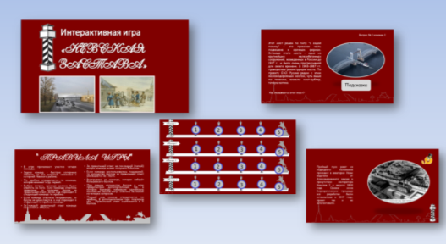
По материалам музея и истории лицея разрабатываются и творческие проекты, которые становятся интегрированными, так как перед выполнением проекта учащиеся занимаются исследованием и подбором материала, например, работа по созданию батика по творчеству Ольги Берггольц для школьного музея и батика на тему «Школы блокадного Ленинграда». Учащимися было проведено исследование по выполнению батика с помощью подручных средств.
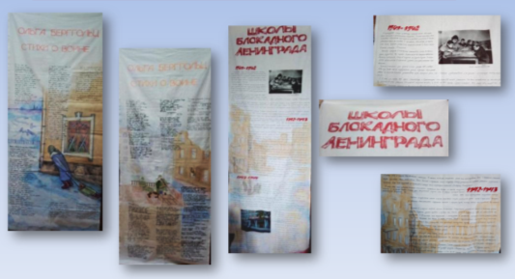
В результате работы над проектами учащиеся посетили несколько школ Санкт-Петербурга, которые работали в блокадные годы, побывали в музее АППО и выполнили батик, который сейчас является одним из экспонатов музея образования Академии профессионального постдипломного образования.
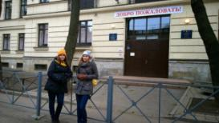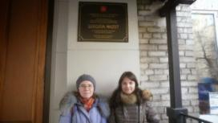
Непростое время весной 2020 года привело актив музея лицея к проведению интерактивных акций, посвященных 75-летию Великой Победы. Одна из них – «Голос памяти»: http://school329.spb.ru/extra/school-projects/action-voice-of-memory.html, в рамках которой учащиеся записывали видеоролики с чтением стихов о Великой Отечественной войне и ролики с чтением стихов Ольги Берггольц. В акции приняли участие учащиеся с 1 по 11 класс, педагоги и родители. Акция «Журавлик Победы» – акция-поздравление ветеранов Великой Отечественной войны с праздником (https://vk.com/event194656182), акция «Звезда в окне» (https://vk.com/event194851815) также были посвящены 75-летию Великой Победы и реализованы через создание тематических сообществ в социальной сети «ВКонтакте».
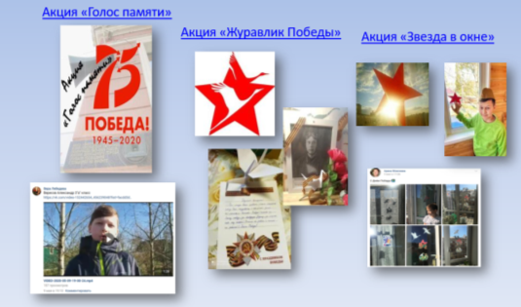
К 100-летию со дня рождения Ольги Берггольц был проведен конкурс фотоколлажей «Так хочется мир обнять», основой для творческих работ стали материалы виртуального музея: http://school329.spb.ru/extra/school-projects/collage-competition-by-the-110th-anniversary-of-olga-bergholz.html
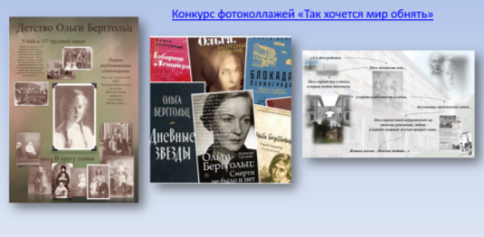
В 2020 году творческой группой педагогов лицея разработан проект «Истоки жизни – Невская застава», для реализации которого выполнен адрес-календарь на несколько лет.
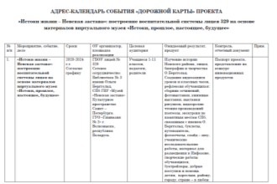
Проект реализуется посредством организации и расширения сетевого сотрудничества с учреждениями культуры Санкт-Петербурга, музеем «Невская застава», образовательными учреждениями в рамках регионального и международного сотрудничества. Основная цель проекта – разработка одного из направлений воспитательной системы школы на основе материалов виртуального музея. Ознакомиться с дорожной картой проекта можно на сайте лицея в разделе «Национальный проект «Образование» http://school329.spb.ru/official/the-national-project-education.html
В 2021-2022 учебном году начата разработка системы классных часов по истории Невского района и лицея 329, планируется проведение конкурсов, фестивалей и конференций, выполнение проектов, например: «С чего начинается Родина?», «Мы рисуем свой мир».
Ожидаемые результаты реализации проекта «Цифровая школа: территория возможностей»
Современные компьютерные технологии призваны в настоящий момент стать приоритетными инструментами для организации целостного образовательного процесса, включающего в себя процесс как обучения, так и воспитания школьников, обеспечивающего:
- достижение современных социально востребованных образовательных результатов;
- расширение спектра направлений воспитательной работы и форм воспитательных мероприятий;
- повышение привлекательности для школьников воспитательных мероприятий и их педагогической эффективности;
- содействие адаптации ребенка в современном информационном пространстве и формированию информационной культуры;
- противодействие имеющимся деструктивным влияниям современного глобального информационного пространства.
Учащиеся лицея активно осваивают культурное пространство Санкт-Петербурга, включаются в исследовательскую и проектную деятельность, проявляют инициативу и самостоятельность в выборе тем для исследования, в планировании работы над проектом и совершенствуют навыки групповой работы.
Именно поэтому мы можем с уверенностью сказать, что музей в лицее способствует социализации подростков, является средством их творческой самореализации, инициирует личностно ориентированное воспитание и образование, является маленьким исследовательским центром по сохранению, возрождению и развитию локальных культурно-исторических традиций, участвует в диалоге поколений и культур.
Знакомство с героическим периодом в жизни страны и народа, живая связь поколений позволяют ребятам по-новому взглянуть на историю Родины, прикоснуться к истокам ее национальной гордости, помогают формировать у них собственную гражданскую позицию.

3. Технологии цифровой дидактики
Для реализации проекта педагогический коллектив применяет современные образовательные технологии, трансформируя их для работы в цифровой образовательной среде.
В условиях цифровизации, распространения телекоммуникационных и сетевых технологий и средств обучения содержание предмета дидактики существенно расширяется:
- от обучения, ограниченного рамками классно-урочного процесса, – к обучению в различных средах и пространствах, включая сетевое и виртуальное;
- от учебного процесса образовательной организации – к обучению в образовательной сети и самообучению в образовательной среде;
- от организации деятельности преподавания и учения к организации процессов проектирования, формирования и освоения образовательных маршрутов; от преподавания как ведущей деятельности педагога к многообразию педагогических функций учителя в цифровом образовательном процессе.
Основными средствами цифровой дидактики образования и обучения, обеспечивающими достижение поставленных целей, являются персонализированный образовательный процесс, цифровые педагогические технологии и метацифровые образовательные комплексы.
В цифровом образовательном процессе образования и обучения могут использоваться три различные группы технологий:
- информационно-коммуникационные технологии (ИКТ) универсального назначения, такие, как офисные программы, графические редакторы, интернет-браузеры, средства организации телекоммуникации, дополненная реальность и т.д.;
- педагогические технологии (технологии обучения), в том числе предполагающие использование ИКТ или основанные на их использовании;
- производственные технологии (в том числе цифровые, а также материальные и социальные, или гуманитарные), обеспечивающие формирование у обучающихся необходимых компетенций, знаний, умений и навыков.
Общий принцип отбора педагогических технологий для цифрового профессионального образования и обучения состоит в необходимости выбора таких технологических решений, которые содержат в себе условия и алгоритмы формирования универсальных и профессиональных компетенций, востребованных цифровой экономикой.
Базовый минимум педагогических технологий, необходимый для построения цифрового образовательного процесса образования и обучения:
- технология дистанционного (онлайн) обучения, в том числе с использованием адаптивных систем обучения;
- технология «смешанного обучения» (blended learning), в том числе «перевернутое обучение» (flipped learning);
- технология организации проектной деятельности обучающихся, в том числе телекоммуникационные проекты.
Педагогическим коллективом лицея разработаны способы привлечения родительской общественности к участию в образовательной и воспитательной деятельности школы, пути формирования коммуникативных компетенций, логического и критического мышления учащихся с помощью интерактивных технологий «Дистанционная школа развития», «Дискуссионный клуб», «Наш проект», «Школьная газета».
Данные технологии реализуются с помощью ИКТ, построены с учетом интерактивности образовательной среды и имеют ряд преимуществ:
- повышают мотивацию учащихся;
- формируют познавательный интерес;
- обладают большой информативной емкостью;
- в большей степени, чем обычные уроки, способствуют развитию эстетического восприятия, воображения, памяти, мышления, речи;
- способствуют выработке умений и навыков в практической деятельности.
Можно выделить три основные используемые технологии:
- ориентированность на системное развитие внеурочной деятельности в школе,
- учет смены педагогической роли учителя, новых форм взаимодействия с родителями, самостоятельной работы ученика;
- способы внедрения в школьную практику – с помощью современных средств ИКТ.

Название технологии | Способ реализации | Цифровая трансформация образовательной технологии
«Дистанционная школа развития» | Создание интерактивного пространства с целью организации взаимодействия всех участников образовательных отношений | Организация социально-педагогического партнерства в интересах детей может осуществляться через разработку социально-воспитательных мероприятий общеобразовательных учреждений. Особенностью разработанной методики является система интерактивного взаимодействия, позволяющая расширять образовательное пространство, разнообразить виды коммуникационных контактов, что способствует развитию коммуникативных компетенций школьников
«Дискуссионный клуб» | Проведение тематических дискуссий в два этапа: подготовительный (интерактивный) – обсуждение основных вопросов в интерактивном пространстве (принимают участие все желающие (учителя, ученики и их родители), очный этап – обсуждение выбранной темы двумя командами по традиционной технологии дискуссии | Особенности «Дискуссионного клуба»:  - объединение для общения посредством использования ИКТ всех участников образовательного процесса: учителей, учеников, родителей в интерактивном пространстве;  - организация обсуждения тем на сайте http://dsr.school329.spb.ru/pages/disqussion-landing.html ;  - основа для дискуссии – произведения кинематографа (художественные и мультипликационные фильмы), часто созданные по мотивам произведений литературы.  Можно выделить три основных аспекта инновационности в предлагаемой разработке:  • продукт ориентирован на системное развитие внеурочной деятельности основной школы,  • продукт предполагает интеграцию ряда отдельно существующих в школьной практике явлений, а именно: образовательных предметов, смены педагогической роли учителя, новых форм взаимодействия с родителями, самостоятельной работы ученика;  • эффективность, а значит, и инновационность продукта обозначена способом его внедрения в школьную практику с помощью современных средств ИКТ
«Наш проект» | Разработка и реализация проекта в разновозрастных группах посредством организации межсетевого общения с помощью технологии «Блог» | Проектная деятельность с помощью ИКТ строится в несколько этапов:  - онлайн-обсуждение, сбор и представление материалов на сайте http://dsr.school329.spb.ru/pages/my-city.html http://dvestolitsy.blogspot.ru/;  - создание проекта и работа над проектом и его продуктом на сайте http://dsr.school329.spb.ru/pages/my-city.html,  http://dvestolitsy.blogspot.ru/;  - очная защита проекта и участие в конференции «Будущее – это мы»;  - очная и онлайн-рефлексия на сайте http://dsr.school329.spb.ru/pages/my-city.html, http://dvestolitsy.blogspot.ru/
«Интерактивный проект» | Реализация проектной деятельности посредством организации межрегионального и межсетевого сотрудничества | Реализация проекта проходит только в формате онлайн-общения в социальных сетях и мессенджерах в несколько этапов:  1 этап – организационно-подготовительный: определение темы проекта, определение способов и форм общения, установление контактов, проведение онлайн-встреч, определение формата конечного продукта проекта;  2 этап – аналитический: сбор и обмен информацией, ее творческая обработка;  3 этап – практический: оформление результатов проекта (сборник, мультимедийный продукт и т.д.), онлайн-встреча и обмен мнениями о реализации проекта.  Информация о реализации проектов 2019-2020 учебного года «Дети читают классику детям: читаем «Блокадную книгу», «Детство моих бабушек и дедушек» размещена на сайте лицея 329 в разделе «Международное сотрудничество»: https://goo.su/bX17
«Школьная газета» | Формирование выпусков газеты «Перемены» | Для развития данного проекта организованы курсы внеурочной деятельности: «Основы журналистики», посвященный освоению основ журналистики, и «Издательское дело», посвященный освоению издательских технологий.  http://school329.spb.ru/extra/school-projects/publishing/the-newspaper-change-(since-2003).html  Школьная газета имеет две формы выпуска: печатный вариант и электронную версию, которая размещается на сайте «Дистанционная школа развития» и позволяет всем желающим высказать свое мнение о прочитанном или поделиться впечатлениями. Интерактивный диалог помогает определить актуальность материалов, в некоторой степени позволяет выяснить отношение к вопросам, освещаемым в школьной газете, а также выбрать тему для проведения заседаний дискуссионного клуба. Информационные технологии способствуют появлению новых возможностей школьной прессы
Интерактивная акция | Создание тематической группы в социальной сети «ВКонтакте» либо на сайте лицея 329 | Проведение патриотических акций в формате флешмоба:  - размещение материалов на сайте лицея через виджет «ВКонтакте»:  «Голос памяти»: http://school329.spb.ru/extra/school-projects/action-voice-of-memory.html, «Лица Победы»: http://school329.spb.ru/extra/school-projects/share-faces-of-victory.html,  «Бессмертный полк»: http://dsr.school329.spb.ru/pages/polk.html,  - размещение материалов участниками акции через аккаунт в социальной сети «ВКонтакте» в тематических группах акции «Звезда в окне» (https://vk.com/event194851815), «Журавлик Победы» (https://vk.com/event194656182)
Интерактивный конкурс | Разработка Положения конкурса и его проведение в дистанционном формате, выполнение творческих работ на основе материалов виртуального музея | Выполнение творческих работ участниками конкурса на основе материалов виртуального музея, проведение конкурса в дистанционном формате: http://school329.spb.ru/extra/school-projects/collage-competition-by-the-110th-anniversary-of-olga-bergholz.html
Интерактивное портфолио | Сбор информации о событиях жизни класса в электронное портфолио | Реализация технологии формирования портфолио в интерактивном режиме посредством публикации информации о событиях в жизни класса на сайте лицея через виджет «ВКонтакте»: http://school329.spb.ru/extra/portfolio-classes/
Применяемые методики и технологии учитывают ключевые требования ФГОС в отношении формирования универсальных учебных действий и ключевых компетенций, способствуют позитивной социализации учащихся.
В основе методических приемов присутствует практика группового сотрудничества, формирование нравственного сознания, навыков социальной рефлексии; представлен новый интерактивный механизм развития коммуникативной компетентности участников образовательного процесса с использованием ИКТ.
Описание перечисленных технологий представлено педагогами лицея 329 в следующих пособиях:
1. Учебно-методическое пособие «Современные формы и методы организации интерактивного взаимодействия между субъектами образовательного процесса (педагоги - учащиеся - родители) с помощью информационных и телекоммуникационных технологий».
2. Учебно-методическое пособие «Технология интерактивных проектов как новая форма взаимодействия между образовательными организациями в рамках международного и межрегионального сотрудничества».
3. «Виртуальный музей «Истоки, прошлое, настоящее, будущее».
4. Компетенции педагога, необходимые для реализации принципов цифровой дидактики
Ведущими функциями педагога в условиях цифровизации становятся:
- проектирование форм, методов обучения, рабочих материалов, а также средств диагностико-формирующего оценивания, и создание на этой основе локальной образовательной среды конкретного учебного курса, насыщенной развивающими возможностями;
- проектирование сценариев учебных занятий на основе многообразных, динамических форм организации учебной деятельности и оптимальной последовательности использования цифровых и нецифровых технологий;
- организация индивидуальной и групповой (в т. ч. самостоятельной, проектной, распределенно-сетевой) деятельности обучающихся в цифровой образовательной среде;
- проектирование и организация ситуаций образовательно значимой коммуникации, в т. ч. сетевой;
- организация рефлексивных обсуждений личностно значимого опыта;
- формирование и развитие критического мышления в процессе поиска и отбора информации в цифровой среде;
- управление учебной мотивацией обучающихся, в том числе при работе с группой, с использованием инструментов фасилитации, а также в качестве носителя ролевых образов «успешного взрослого» и «успешного профессионала»;
- интеграция различных жизненных пространств цифрового поколения – виртуального и реального, сопровождение развития обучающегося в реальном социальном и профессиональном мире;
- постоянное конструктивное взаимодействие с другими педагогами, работающими с тем же обучающимся (учебной группой, проектной командой и т. п.).
В то же время в цифровом образовательном процессе утрачивают свою значимость многие традиционные функции педагога: «носителя знаний», информатора, объясняющего, контролера, порицающего и наказывающего за невыполнение требований и т.д.
Современный образовательный процесс немыслим без технологической основы. Он должен быть спроектирован, просчитан по всем этапам с четко выверенными воспитательными, дидактическими и развивающими целями, с учетом психолого-педагогических особенностей конкретного класса и каждого ученика в отдельности.
Между тем технологичность образовательного процесса в современных условиях немыслима без информационно-коммуникационных технологий.
В рамках реализации проекта педагогами лицея 329 решаются задачи:
- по интеграции различных жизненных пространств цифрового поколения – виртуального и реального;
- организации индивидуальной и групповой проектной, сетевой деятельности обучающихся в ЦОС
Название технологии | Ссылка на проект | Категории участников | Компетенции педагога, необходимые для реализации принципов цифровой дидактики
«Дистанционная школа развития» («ДШР») | http://dsr.school329.spb.ru/?ref | Обучающиеся 1-11 классов | Размещение учебных материалов на сайте «ДШР» с целью расширения образовательного кругозора обучающихся, повышения мотивации к обучению
«Дискуссионный клуб» | http://dsr.school329.spb.ru/pages/disqussion-landing.html | Обучающиеся 10-11 классов, педагоги, родители | Организация индивидуальной работы обучающихся по формированию высказываний в интерактивном режиме по теме дискуссии.  Организация групповой деятельности обучающихся по подготовке к очному этапу дискуссии в соответствии с правилами дискуссионного клуба
«Наш проект» | «Мой проект» http://dsr.school329.spb.ru/pages/my-city.html  «Две столицы» http://dvestolitsy.blogspot.ru/ | Разновозрастные группы обучающихся | Организация групповой проектной деятельности обучающихся по выполнению проекта определенной тематики
«Интерактивный проект» | «Дети читают классику детям: читаем «Блокадную книгу»  «Детство моих бабушек и дедушек» на сайте лицея 329 в разделе «Международное сотрудничество» https://goo.su/bX17 | Обучающиеся 8-9 классов  Обучающиеся 6 классов | Организация индивидуальной (подготовка к чтению текста) и групповой (обсуждение темы проекта, составление плана реализации проекта, обсуждение результатов) деятельности обучающихся в виртуальном и реальном времени.  Организация индивидуальной (сбор и обработка информации) и групповой (обсуждение темы проекта, составление плана реализации проекта, обсуждение результатов) деятельности обучающихся в виртуальном и реальном времени
«Школьная газета» | Газета «Перемены»  http://school329.spb.ru/extra/school-projects/publishing/the-newspaper-change-(since-2003).html | Обучающиеся 1-11 классов, педагоги, родители | Организация индивидуальной и групповой деятельности обучающихся по подготовке, редактированию и печати статей для школьной газеты «Перемены» в виртуальном и реальном времени, а также обсуждение мнений читателей каждого выпуска газеты
Интерактивная акция | Проведение патриотических акций в формате флешмоба:  - «Голос памяти»: http://school329.spb.ru/extra/school-projects/action-voice-of-memory.html,  - «Лица Победы»: http://school329.spb.ru/extra/school-projects/share-faces-of-victory.html  - «Бессмертный полк»: http://dsr.school329.spb.ru/pages/polk.html  - «Звезда в окне»: https://vk.com/event194851815,  - «Журавлик Победы»: https://vk.com/event194656182 | Обучающиеся 1-11 классов, педагоги, родители  Обучающиеся 1-11 классов, педагоги, родители  Обучающиеся 1-11 классов, педагоги, родители  Обучающиеся 1-7 классов, родители  Обучающиеся 1-7 классов, родители | Организация индивидуальной деятельности обучающихся в ЦОС (подготовка материалов к размещению в интернете, корректировка подготовленных материалов, проведение обсуждения результатов участия в акциях)
Интерактивный конкурс | Интерактивный конкурс фотоколлажей «Так хочется мир обнять»: http://school329.spb.ru/extra/school-projects/collage-competition-by-the-110th-anniversary-of-olga-bergholz.html | Обучающиеся 5-11 классов, педагоги, родители | Организация индивидуальной деятельности обучающихся в ЦОС (подготовка материалов к размещению в интернете, корректировка подготовленных материалов, проведение обсуждения результатов участия в конкурсе)
Интерактивное портфолио | «Интерактивное портфолио»: http://school329.spb.ru/extra/portfolio-classes/ | Обучающиеся 1-11 классов, педагоги, родители | Организация индивидуальной и групповой деятельности обучающихся в ЦОС (подготовка материалов к размещению в интернете)
Интерактивная игра | «Путешествие во времени»: http://dsr.school329.spb.ru/quest/index.html .  «Невская застава»: https://goo.su/aBtA | Обучающиеся 7 классов | Организация групповой деятельности обучающихся на основе применения облачных технологий, а также интеграции различных жизненных пространств цифрового поколения – виртуального (онлайн-встречи команд, онлайн-представление конкурсных заданий и т.д.) и реального (подготовка конкурсных материалов командой на разных этапах интерактивной игры)

Приложения к проекту:
1) Учебно-методическое пособие «Современные формы и методы организации интерактивного взаимодействия между субъектами образовательного процесса (педагоги - учащиеся - родители) с помощью информационных и телекоммуникационных технологий»,
2) Учебно-методическое пособие «Технология интерактивных проектов как новая форма взаимодействия между образовательными организациями в рамках международного и межрегионального сотрудничества»,
3) «Виртуальный музей «Истоки, прошлое, настоящее, будущее».
5. Средства цифровой дидактики
Основной технологией, используемой педагогическим коллективом при реализации проекта «Цифровая школа: территория возможностей», является технология организации проектной деятельности обучающихся – это технология обучения, основанная на реализации различных типов проектов (учебных, социальных, индивидуальных и групповых; межпредметных, метапредметных и надпредметных и т.д.).
Данная технология основана на постановке социально значимой цели и ее практическом достижении и может быть использована в работе практически с любым содержанием. При этом любой, даже наиболее простой учебный проект носит интегрированный характер.
Образовательная значимость «метода проектов» состоит в том, что логика деятельности обучающихся, работающих над проектом, полностью или частично соответствует логике современного производственного процесса, все чаще приобретающего характер проекта, с соответствующими этапами (проблема / потребность – идея – проектирование – реализация / презентация / защита продукта – управление продуктом).
Выполняя проекты, обучающиеся приобретают опыт, на основе которого формируется комплекс универсальных («проектных») компетенций, востребованных цифровой экономикой. Оценка хода и результатов выполненного проекта позволяет наиболее полно и объективно оценить степень сформированности у обучающихся универсальных компетенций, задействованных в проектной деятельности.
Особое внимание уделяется групповым (командным) проектам, которые реализуются в различных формах, например:
– проведение комплекса разных проектов в одном воркшопе, что обеспечивает взаимодействие и взаимообучение проектных групп (синергетический эффект);
– организация выполнения проектов в рамках тех или иных открытых сетевых сообществ, а также включение обучающихся в уже сложившиеся сообщества, работающие над определенными проектами, которые реализуются в рамках межрегионального и международного сотрудничества;
– реализация проектов «на свободную тему» (поиск идеи, социально значимой проблемы и заказчика осуществляет сама проектная группа);
– привлечение к работе проектной группы одного или нескольких менторов – лиц, имеющих опыт работы над аналогичными проектами (в том числе выпускников и родителей обучающихся).
Телекоммуникационный проект – особый тип проекта, выполняемый пространственно распределенной командой с использованием телекоммуникационных технологий.
Учебный телекоммуникационный проект имитирует современный формат производственной деятельности и способствует развитию универсальных компетенций, связанных с работой в распределенной команде (планирование, координация, коммуникация, взаимодействие, эффективное использование цифровых средств организации коммуникации и совместной деятельности и т.д.).
Интерактивный проект – проект, требующий создания нестандартного контента для разных платформ, с помощью которых пользователи получают возможность взаимодействовать с этим контентом с разным уровнем погружения. Интерактивные проекты реализуются с помощью информационно-коммуникационных технологий.
Необходимость приобретения новых знаний, информационной грамотности, умения самостоятельно получать знания способствовала возникновению нового вида образования – инновационного, в котором информационные технологии призваны сыграть системообразующую, интегрирующую роль. Под использованием «новых информационных технологий» в школе следует понимать комплексное преобразование «среды обитания» учащегося. Включение ИКТ в учебный и внеурочный процесс позволяет учителю организовать разные формы учебно-познавательной деятельности на уроках, сделать активной и целенаправленной самостоятельную работу учащихся. ИКТ можно рассматривать как средство доступа к учебной информации, обеспечивающее возможности поиска, сбора и работы с источником, в том числе в интернете, а также средство доставки и хранения информации. Использование ИКТ в учебном процессе позволяет повысить качество учебного материала и усилить образовательные эффекты, а также:
- развивать умение учащихся ориентироваться в информационных потоках окружающего мира;
- овладевать практическими способами работы с информацией;
- развивать умения, позволяющие обмениваться информацией с помощью современных технических средств;
- воспитывать самостоятельность, способность к самообразованию;
- активизировать познавательную деятельность учащихся;
- проводить уроки на высоком эстетическом уровне; индивидуально подойти к ученику, применяя разноуровневые задания.
Компьютер позволяет учителю значительно расширить возможности предъявления разного типа информации. При дидактически правильном подходе компьютер активизирует внимание учащихся, усиливает их мотивацию, развивает познавательные процессы, мышление, внимание, развивает воображение и фантазию. Компьютерные технологии могут быть реализованы в следующих вариантах:
- проникающая технология;
- основная технология;
- монотехнология.
Применение ИКТ приводит к интенсификации процесса обучения и воспитания, совершенствованию форм и методов организации учебного процесса, овладению школьниками знаниями, умениями и навыками работы с информацией, умениями самостоятельно приобретать новые знания. Использование компьютеров в школьной практике способствует совершенствованию традиционного процесса обучения, повышая его эффективность в области моделирования изучаемых процессов и явлений, управления процессом обучения, тренажа учебной деятельности, автоматизации контроля уровня знаний. При условии систематического использования информационных технологий в образовательном процессе в сочетании с традиционными методами обучения можно значительно повысить эффективность обучения. В рамках оптимального использования средств ИКТ можно выделить следующие возможности практической реализации способов оптимизации учебного процесса:
- комплексное решение образовательных, воспитательных и развивающих задач;
- постановка каждому обучающемуся (за счет возможностей, предоставляемых средствами ИКТ) конкретных задач в зависимости от его способностей, мотивации, уровня подготовки;
- применение различных типов электронных средств учебного назначения, активизирующих учебную деятельность;
- частичное освобождение учителя от выполнения информационной, тренировочной, контролирующей функций;
- формирование у обучаемых навыков самостоятельного овладения знаниями, развитие навыков поиска, сбора и обработки информации в интернете;
- стимулирование положительной мотивации учения за счет интегрирования всех форм наглядности, осуществления учебной деятельности с немедленной обратной связью и развитой системой помощи.
В рамках модели «Цифровая школа: территория возможностей» в лицее реализуются следующие проекты:
Название технологии | Ссылка на проект
«Дистанционная школа развития» | http://dsr.school329.spb.ru/?ref
«Дискуссионный клуб» | http://dsr.school329.spb.ru/pages/disqussion-landing.html
«Наш проект» | «Мой проект»: http://dsr.school329.spb.ru/pages/my-city.html.  «Две столицы»: http://dvestolitsy.blogspot.ru/
«Интерактивный проект» | «Дети читают классику детям: читаем «Блокадную книгу», «Детство моих бабушек и дедушек» на сайте лицея 329 в разделе «Международное сотрудничество»: https://goo.su/bX17
«Школьная газета» | Газета «Перемены»:  http://school329.spb.ru/extra/school-projects/publishing/the-newspaper-change-(since-2003).html
Интерактивная акция | Проведение патриотических акций в формате флешмоба:  - «Голос памяти»: http://school329.spb.ru/extra/school-projects/action-voice-of-memory.html,  - «Лица Победы»: http://school329.spb.ru/extra/school-projects/share-faces-of-victory.html,  - «Бессмертный полк»: http://dsr.school329.spb.ru/pages/polk.html,  - «Звезда в окне»: https://vk.com/event194851815,  - «Журавлик Победы»: https://vk.com/event194656182
Интерактивный конкурс | Интерактивный конкурс фотоколлажей «Так хочется мир обнять»: http://school329.spb.ru/extra/school-projects/collage-competition-by-the-110th-anniversary-of-olga-bergholz.html
Интерактивное портфолио | «Интерактивное портфолио»: http://school329.spb.ru/extra/portfolio-classes/
Интерактивная игра | «Путешествие во времени»: http://dsr.school329.spb.ru/quest/index.html .  «Невская застава»: https://goo.su/aBtA

